ФИ _________________________________________________________________________
8 кл. Контрольная работа. История. «Эпоха реформ Петра».

Петр Великий
1. Установите соответствие между событиями и годами:
A) Полтавская битва  Б) основание Санкт-Петербурга  B) Ништадтский мир  Д) начало Северной войны  А Б В Г | 1) 1700 г.  2) 1703 г.  3) 1712  4) 1709 г.  5) 1721
2 назовите термины
2.1.Центральные органы отраслевого управления в Российской империи, учреждённых в период правления Петра I взамен утратившей своё значение системы приказов ___________________________________
2.2.Воины, набиравшиеся в регулярную российскую армию по повинности, введённой
Петром I ___________________________

3 объясните, что такое подушная подать, введенная Петром I ______________________________________________________________________________________________________________________________________________________________
4. Что из перечисленного не относится ко времени правления Петра Великого:
Синод, Сенат, Земский Собор, Главный магистрат.
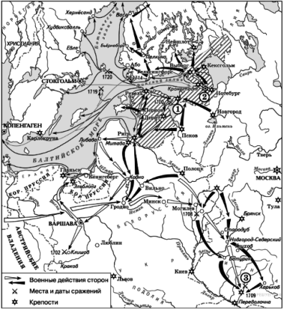
Ответ________________________________________________________

5. работа с картой
5.1. какая война изображена на карте?
5.2.) С кем воевали?
5.3. Какие цели были у России в этой войне?
5.1____________________________
5.2._____________________________________
5.3.

6. как называется город, основанный под цифрой 2.
_____________________________________________
7. какая битва обозначена цифрой 3
______________________________________________
8 Назовите морские битвы этой войны:
1714- ______________________________
1720-_____________________________.

